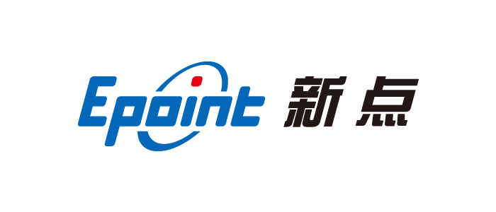

江苏国泰新点软件有限公司
地址：江苏张家港市经济开发区(http://www.epoint.com.cn)
前台电话：0512-58188000客服中心：4009980000

鄂尔多斯市公共资源交易中心
主体信息库操作手册

应内蒙古自治区统一主体信息库要求，鄂尔多斯市公共资源交易中心主体库关闭用户注册及信息修改功能，改为统一从内蒙古自治区主体库注册及修改信息。完成后在鄂尔多斯市市公共资源交易中心主体信息库中同步。
操作流程如下：
一：主体信息初始化和同步
- 登录自治区主体库完成注册后，提交基本信息通过后，进行信息初始化。
内蒙古自治区公共资源交易网http://ggzyjy.nmg.gov.cn/
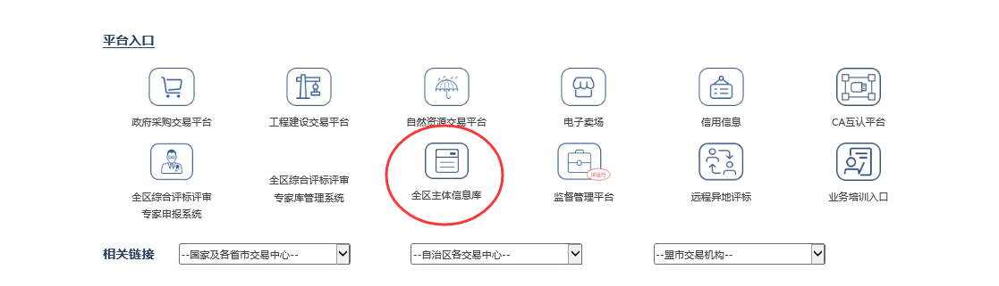
http://111.56.38.66:8084/PSPBidder/memberLogin
- 打开【鄂尔多斯市公共资源交易中心网站】，点击【主体登录】，登录后点击【基本信息】-【同步自治区信息】-输入【同步码】-【确认输入】即可将【内蒙古自治区主体库平台】信息同步到【鄂尔多斯市公共资源交易中心主体信息库】中。如果未同步到信息或同步信息有误、不够完整请尝试按照如下方式进行。
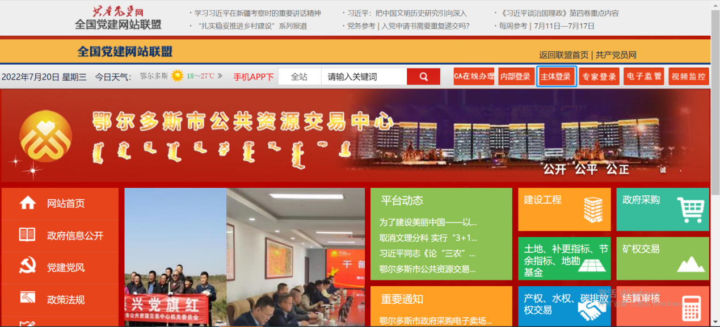
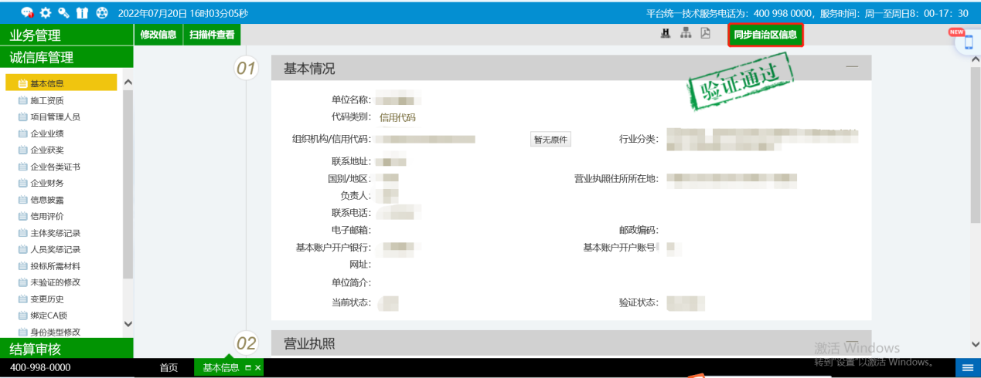
二：新用户
- 直接访问【内蒙古自治区公共资源交易中心】http://ggzyjy.nmg.gov.cn/进行主体信息注册。
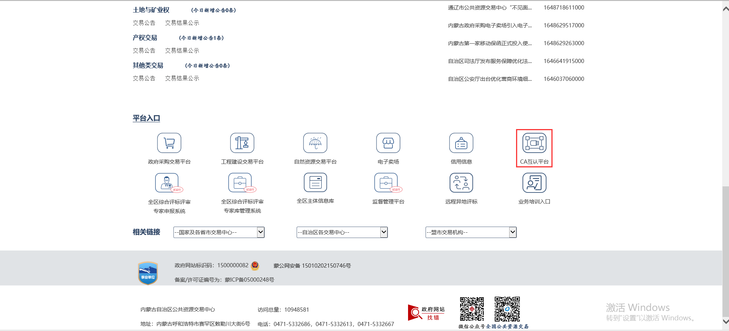
- 登录【内蒙古公共资源交易平台CA互认平台】，选择跳转至【自治区主体库平台】完善信息后，返回跳转页面跳转至【鄂尔多斯市市公共资源交易中心】平台。

- 跳转至【鄂尔多斯市公共资源交易中心】平台后，点击【同步自治区信息】-输入【同步码】-【确认输入】即可将【内蒙古自治区主体库平台】信息同步到【鄂尔多斯市公共资源交易中心主体信息库】中。
三：老用户
用户若想修改信息请登录【内蒙古公共资源交易平台CA互认平台】跳转【内蒙古自治区主体库平台】至进行修改，修改完毕后跳转至【鄂尔多斯市市公共资源交易中心】进行同步。
【内蒙古自治区主体库平台】及【内蒙古公共资源交易平台CA互认平台】登录地址：http://ggzyjy.nmg.gov.cn/
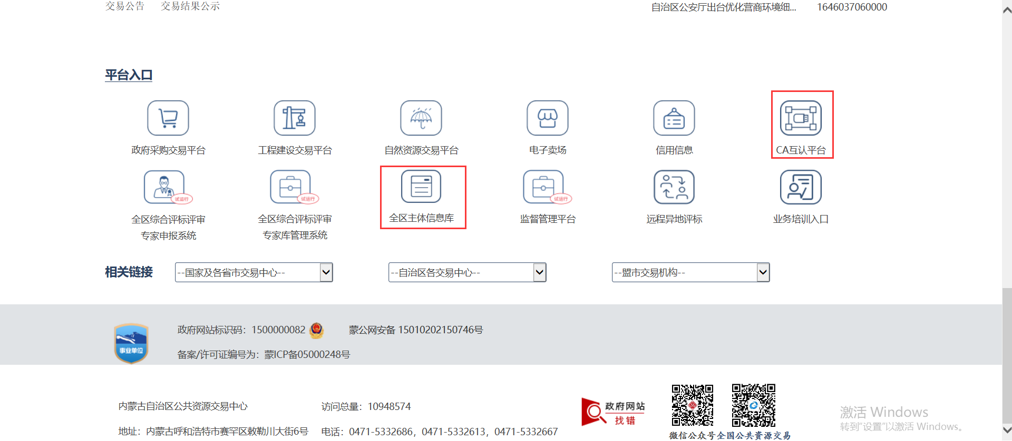
注：【内蒙古自治区主体库平台】及【内蒙古公共资源交易平台CA互认平台】操作流程请见所在网站操作手册，本手册中不进行说明。

